头条新闻软件管理系统

软件需求规格说明书

班级：软工142 学号：2014081046姓名：许钰东
班级：软工142 学号：2014081047姓名：葛文芳
班级：软工142 学号：2014081048姓名：邓娇
班级：软工142 学号：2014081060姓名：谢旷

1引言 3
1.1编写目的 3
1.2背景 3
1.3定义 3
1.4参考资料 3
2任务概述 4
2.1目标 4
2.2用户的特点 4
2.3假定和约束 4
3需求规定 5
3.1对功能的规定 5
3.2对功能详细描述 6
3.2.1移动端APP 6
3.2.2网页端 7
3.3对性能的规定 7
3.3.1精度 7
3.3.2时间特性要求 8
3.3.3灵活性 8
3.4故障处理要求 8
3.5其他专门要求 8
4运行环境规定 9
4.1设备 9
4.2支持软件 9
4.3接口 9
4.3.1用户接口 9
4.3.2软件接口 9
4.4控制 9

1引言

1.1编写目的
本次做的是一个APP今日头条，为明确软件需求、安排项目规划与进度、组织软件开发与测试，撰写本文档。本文档供项目经理、设计人员、开发人员参考。

1.2背景
随着互联网的发展，人们获得信息的来源越来越多。这是一个追求信息的时代，为了满足人们对信息的渴望追求，各种类型的新闻APP层出不穷。媒体是新闻APP开发中最不能缺少的一个角色，媒体是作为实现信息源传递到用户的一切技术手段。对于新闻资讯行业来说，信息是发展的原动力，只有掌握第一手且有价值的信息才能在市场中发展下去，但是在互联网出现之前，信息是不对称的，对信息的垄断可以形成权力。在互联网出现之后，特别是新闻APP的诞生，信息的公开透明不仅造就了公民社会，而且改变了社会结构，一改社会以往的状况。
头条新闻APP，跟随时代前沿，采用web管理端与移动APP端结合的方式，满足了当代人们对信息的追求，推动了媒体的融合发展，并遵循了媒体发展的规律，强化了互联网思维。

1.3定义
安卓：Android是一种基于Linux的自由及开放源代码的操作系统，主要使用于移动设备，如智能手机和平板电脑，由Google公司和开放手机联盟领导及开发。
今日头条：就是一个专门做新闻的app。

1.4参考资料
- 《软件工程》张俊兰 王文发 马乐荣 冯武编著 西安交通大学出版社出版中第三章 需求分析以及第二章中的可行性研究。
- 今日头条的官方网站：http://www.toutiao.com/。
- 今日头条手机端app。
- Head First Java（中文版）（第2版）（涵盖Java5.0）。

2任务概述

2.1目标
本项目的开发任务旨在开发一个简单的新闻APP，使用户能及时了解国内外重大事件，增添自己的新闻素养。同时添加的评论互动功能能使用户在网上找到志同道合的朋友，让他们就感兴趣的新闻进行评论发表个人的观点。

2.2用户的特点
系统将用户分为：普通用户，头条号和系统管理员。
普通用户能在本系统中进行新闻浏览，阅读，新闻搜索。每条新闻及图片的标题被做成一个链接，用户点击它们就能跳转页面进行新闻阅读；新闻阅读页面,每条新闻的详细信息将被取出，包括内容、标题、图片等；用户能根据自己的需要搜索新闻，如可以通过新闻标题或新闻内容对新闻进行搜索,这样可以快速地找到符合条件的新闻，并输出搜索结果；用户能对新闻进行被评论。
头条号可以进行新闻分类管理、添加新闻、修改新闻、新闻审核和删除新闻。
系统管理员可以完成用户管理如包括头条号、添加用户和更改账号。

2.3假定和约束
a.建议软件的运行寿命的最小值：2年
b经费、投资的来源：无；
c.硬件条件：终端为安卓机；
d.软件条件:服务器需借助第三方服务器；
e．运行环境：Android；

3需求规定

3.1对功能的规定
用户APP使用主要流程如下：
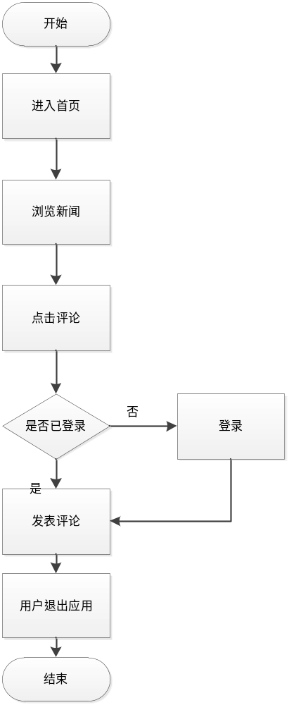

各角色功能模块如下：
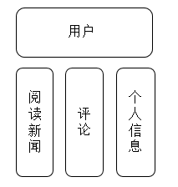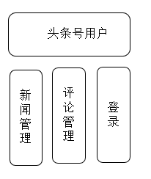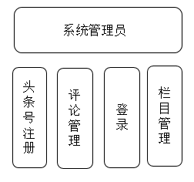

3.2对功能详细描述

3.2.1移动端APP
移动端APP主要可以分为以下功能模块：
表3-2-1 移动APP端主要功能详情表
编号 | 模块 | 功能明细 | 备注
1 | 用户登录 | 验证用户登录信息，并对后续用户操作提供凭证
2 | 用户注册 | 提供用户注册
3 | 阅读新闻 | 提供新闻列表浏览和新闻详情的阅读
4 | 评论 | 为用户提供评论新闻的平台，用户登录后即可在各新闻下评论 | 前提：用户需登录
5 | 个人信息管理 | 支持用户实时修改个人相关信息 | 前提：登录，昵称不可相同
6 | 搜索 | 通过关键字查询所有带关键字的头条号或新闻
7 | 关注头条号 | 将关注的头条号与用户进行绑定，可在首页推荐栏目获取关注头条号的相关新闻

3.2.2网页端
网页端分头条号和系统管理员两个角色权限，其管理模块如下
表3-2-2-1 网页端（头条号）主要功能详情表
编号 | 模块 | 功能明细 | 备注
1 | 登录模块 | 验证头条号用户登录信息是否正确
2 | 新闻管理 | 对新闻列表进行删除编辑以及发布
4 | 头条号信息管理 | 可以修改头条号信息 | 头条号昵称信息不能重复
5 | 评论管理 | 查看对应新闻的评论，并可进行删除管理
7 | 统计查询 | 对新闻，关注数等进行统计并展现
表3-2-2-2网页端（系统管理员）主要功能详情表
编号 | 模块 | 功能明细 | 备注
1 | 登录模块 | 判断系统管理员登录信息是否正确
2 | 新闻管理 | 对新闻列表进行删除编辑
3 | 头条号注册 | 可注册头条号用户
4 | 头条号信息管理 | 修改头条号信息，并能禁用，屏蔽头条号信息
5 | 评论管理 | 对对应新闻评论进行查看，删除等管理
6 | 个人信息管理 | 提供修改管理员个人信息密码等
7 | 菜单管理 | 管理权限可以操作的菜单
8 | 栏目管理 | 管理新闻栏目

3.3对性能的规定

3.3.1精度
当用户进行条件查询时,查询结果显示的一定是用户所需要的,不会出现其他信息。数据精确到0.01

3.3.2时间特性要求
- 响应时间：用户进入各个页面的响应时间在3秒内。
- 提交成功时间：用户发布信息提交完成的时间在2秒内。
- 数据的转换和传送时间：3秒以内。
- 数据库的更新时间：服务器数据进行更新后，更新后的信息显示在客户端的时候在5秒内。

3.3.3灵活性
- 在平板等其他不同尺寸的平台上打开时，能适应屏幕大小。
- 在评论等要求登录的功能处能自动跳转至登录页面。
- 支持左滑右滑等对新闻栏目进行快速切换。
- 点击右下角以及下拉都可以完成对页面的刷新。

3.4故障处理要求
列出可能的软件、硬件故障以及对各项性能而言所产生的后果和对故障处理的要求。
- 系统正常使用时不应出错，对于用户的输入错误应给出适当的改正提示。若运行时遇到不可恢复的系统错误，也必须保证数据库完好无损。
- 遇到网络不稳定或没开网络时，应向用户给出适当的提示或进度条，避免客户端假死等不良情况。
- 数据库要求有备份机制，以防止数据在意外情况下丢失。

3.5其他专门要求
安全性：对用户密码等私人信息使用加密，如md5加密，还有对评论内容进行转码加密。用户菜单采用权限绑定，其他权限的人无法操作到其他权限角色的菜单。
适应性：采用基于JAVA技术并且符合J2EE开发规范的系统应用平台，使WEB端系统具有良好的可维护性、可扩展性和可移植性

4运行环境规定

4.1设备
- CPU：Pentium 4 HT以上
- 内存容量：Windows XP 512MB 以上
- 设备的型号及数量：计算机和智能手机至少各一台

4.2支持软件
Web端：windows xp以上的操作系统
App端．Android

4.3接口

4.3.1用户接口
App用户端：通过登录接口进入
Web管理端：通过登录接口进入

4.3.2软件接口
联网状态下可以登录接口进入

4.4控制
Web端：控制信号：鼠标点击触发链接
控制信号来源：鼠标点击
App端：控制信号：触屏触发链接
控制信号来源：触屏

